TIÊU CHUẨN VIỆT NAM
TCVN 5760:1993
HỆ THỐNG CHỮA CHÁY - YÊU CẦU CHUNG VỀ THIẾT KẾ, LẮP ĐẶT VÀ SỬ DỤNG
Fire extinguishing system - General requirements for design, installation and use
Tiêu chuẩn này áp dụng để thiết kế, lắp đặt và sử dụng các hệ thống chữa cháy được trang bị cho các công trình (nhà máy, xí nghiệp, kho tàng, trụ sở, cơ quan, nhà... )
1.Thuật ngữ và định nghĩa
1.1 Hệ thống chữa cháy là tổng hợp các thiết bị kĩ thuật chuyên dùng, đường ống và chất chữa cháy dùng để dập tắt các đám cháy.
1.2 Hệ thống chữa cháy cố định là hệ thống chữa cháy được lắp đặt cố định.
1.3 Hệ thống chữa cháy bán cố định là hệ thống chữa cháy mà một phần của hệ thống được lắp đặt cố định, phần còn lại khi chữa cháy mới lắp nối hoàn chỉnh.
1.4 Hệ thống chữa cháy tự động là hệ thống chữa cháy được điều khiển tự động khi xảy ra cháy.
1.5 Hệ thống chữa cháy bằng tay là hệ thống chữa cháy được điều khiển bằng tay.
1.6 Hệ thống chữa cháy theo thể tích là hệ thống chữa cháy tạo ra môi trường không duy sự cháy trong thể tích cần chữa cháy.
1.7 Hệ thống chữa cháy bề mặt là hệ thống chữa cháy được dùng để phun kín lên bề mặt chất cháy.
1.8 Hệ thống chữa cháy bằng nước là hệ thống chữa cháy mà chất dùng để dập cháy là nước.
1.9 Hệ thống chữa cháy bằng bọt là hệ thống chữa cháy mà chất dùng để dập cháy là bọt.
1.10 Hệ thống chữa cháy bằng bột là hệ thống chữa cháy mà chất dùng để dập cháy là bột.
1.11 Hệ thống chữa cháy bằng khí là hệ thống chữa cháy mà chất dùng để dập cháy là khí.
1.12 Hệ thống chữa cháy bằng hơi là hệ thống chữa cháy mà chất dùng để dập cháy là hơi nước.
1.13 Hệ thống chữa cháy sprinkler là hệ thống chữa cháy với dầu phun khí luôn ở chế độ thường trực, đầu phun được mở ra khi đạt tới nhiệt độ quy định và chỉ chữa cháy cục bộ trên một diện tích nhất định.
1.14 Hệ thống chữa cháy Drencher là hệ thống chữa cháy với đầu phun hở, khi có cháy toàn bộ diện tích phía dưới các đầu phun được phun chất chữa cháy.
1.15 Hệ thống chữa cháy vách tường là hệ thống chữa cháy được lắp đặt trên tường ở bên trong các công trình.
1.16 Bộ phận điều khiển là các thiết bị điều khiển sự hoạt động của hệ thống chữa cháy.
1.17 Bộ phận cung ứng dự trữ chất chữa cháy là các thiết bị dùng để chữa và truyền tải chất chữa cháy.
1.18 Bộ phận phân bố chất chữa cháy là tổng hợp các thiết bị kĩ thuật dùng để phân chia, dẫn, chuyển chất chữa cháy.
2. Phân loại đám cháy
2.1 Phụ thuộc vào trạng thái chất cháy và vật liệu cháy, đám cháy được phân thành 4 loại : cháy chất rắn kí hiệu là A, cháy chất lỏng kí hiệu là B, cháy chất khí kí hiệu là C và cháy kim loại kí hiệu là D. Mỗi loại còn được phân thành nhóm để đảm bảo hiệu quả cao khi sử dụng hệ thống chữa cháy.
2.2 Loại và nhóm đám cháy được quy định trong bảng 1.
Bảng 1
Kí hiệu lọai đám cháy | Đặc tính của loại đám cháy | Kí hiệu nhóm đám cháy | Đặc tính của nhóm đám cháy
A | Cháy chất rắn | A1 | Cháy các chất rắn với quá trình cháy âm ỉ (Thí dụ : gỗ, giấy, cỏ khô, rơm rạ, than, sản phẩm dệt)
A | Cháy chất rắn | A2 | Cháy các chất rắn nhưng không có quá trình cháy âm ỉ. (Thí dụ : Chất dẻo)
B | Cháy chất lỏng | B1 | Cháy chất lỏng không tan trong nước (Thí dụ : xăng ete, nhiên liệu dầu mỏ); cháy chất rắn hóa lỏng (thí dụ : paraphin)
B | Cháy chất lỏng | B2 | Cháy các chất lỏng hòa tan trong nước (thí dụ : rượu, Metanol, glyxêrin)
C | Cháy các chất khí (thí dụ : Metan, hyđro, Propan...)
D | Cháy các kim loại | D1 | Cháy các chất kim loại nhẹ (Thí dụ: nhôm, manhê và hợp kim của chúng)
D | Cháy các kim loại | D2 | Cháy kim loại kiềm và các kim loại đồng dạng khác (thí dụ: natri, kali)
D | Cháy các kim loại | D3 | Cháy các hợp chất có chứa kim loại (Thí dụ: các hợp chất hữu cơ kim loại, hydrua kim loại)
2.3 Biểu tượng loại đám cháy giúp cho người sử dụng các thiết bị, dụng cụ chữa cháy phù hợp với từng loại đám cháy. Mỗi thiết bị, dụng cụ chữa cháy phải được gắn biểu tượng trên đúng quy định. Biểu tượng loại đám cháy được quy định ở bảng 2.
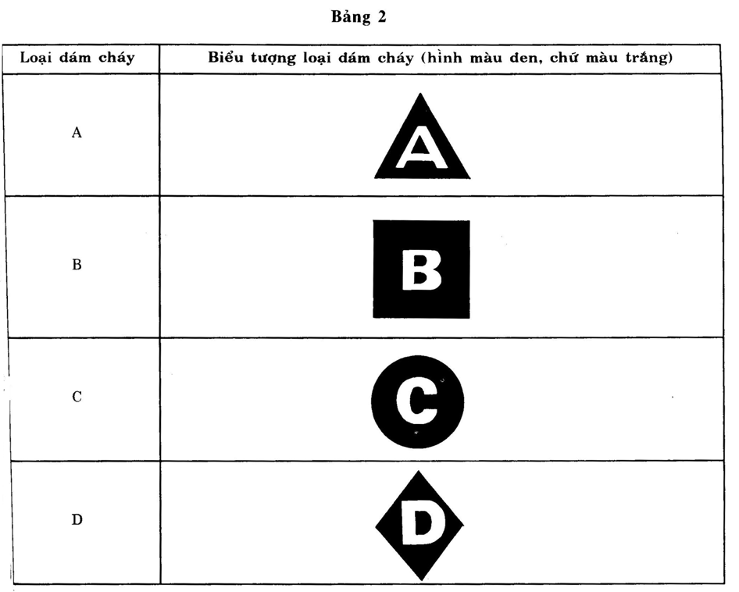
Chú thích: Đối với thiết bị, dụng cụ chữa được nhiều loại đám cháy khác nhau thì phải được gắn đầy đủ các loại biểu tượng đã quy định.
3. Yêu cầu về thiết kế
3.1 Khi thiết kế hệ thống chữa cháy phải căn cứ vào loại đám cháy, tính chất nguy hiểm cháy và khối lượng chất cháy có trong công trình và hiệu quả chữa cháy của các hệ thống.
Hiệu quả chữa các đám cháy khi thiết kế hệ thống chữa cháy xem bảng 3.
Bảng 3
Chất chữa cháy | Hệ thống | Hiệu quả khi chữa các loại đám cháy
Chất chữa cháy | Hệ thống | A |  | B |  | C | D
Chất chữa cháy | Hệ thống | A1 | A1 | B1 | B2 |  | D1 | D2 | D3
1 | 2 | 3 | 4 | 5 | 6 | 7 | 8 | 9 | 10
Nước | Vách tường Sprinkler Drencher | + + |  | - |  | - | -
Bọt | Bọt nhẹ | + + |  | + | - | - | -
Bọt | Bọt nặng Bọt trung bình | + |  | ++ | + | - | -
Khí | CO2 | - |  | ++ |  | + | -
Bột | Bột BC | - |  | ++ |  | ++ | -
Bột | Bột ABCD | + |  |  |  | ++ | + | -
Chú thích:
Dấu "++" - Rất hiệu quả.
Dấu "+" - Chữa cháy thích hợp.
Dấu "-" - Chữa cháy không thích hợp. Bọt nhẹ - Bọt có bội số nở cao.
Bọt trung bình - Bọt có bội số nở trung bình
Bọt nặng - Bọt có bội số nở thấp.
Bột BC - Bột dùng chữa các đám cháy có kí hiệu B, C
Bột ABCD - Bột dùng chữa các đám cháy có kí hiệu A, B, Cvà D.
3.2 Hệ thống chữa cháy có :
- Bộ phận báo động.
- Bộ phận điều khiển.
- Bộ phận cung ứng, dự trữ chất chữa cháy.
- Bộ phận phân bố chất chữa cháy và đầu phun, lăng phun.
- Bộ phận đường ống.
- Bộ phận cung cấp điện.
Ở các hệ thống chữa cháy bằng tay và bán cố định cho phép giảm bớt từng bộ phận xét thấy không cần thiết có trong hệ thống.
3.3 Khí thiết kế hệ thống chữa cháy phải đảm bảo lưu lựợng chất chữa cháy. Lưu lượng chất chữa cháy phụ thuộc vào loại chất chữa cháy, chất cháy, diện tích và thể tích cần chữa cháy.
3.4 Hệ thống chữa cháy phải đảm bảo đủ áp lực đưa chất chữa cháy vào nơi cháy.
3.5 Bộ phận cung ứng dự trữ chất chữa cháy phải đảm bảo hoạt động thường xuyên và phải có lượng dự trữ phù hợp với từng loại hệ thống chữa cháy theo các tiêu chuẩn TCVN 2622 : 1978 và TCVN 5307 : 1991.
3.6 Bộ phận phân bố chất chữa cháy, đầu phun và lăng phun phải đảm bảo phủ kín chất chữa cháy lên bề mặt chất cháy, diện tích chữa cháy và tỉ lệ phần trăm cần thiết kế khi chữa cháy thể tích.
3.7 Phải sử dụng đầu phun, lăng phun phù hợp với từng loại hệ thống chữa cháy.
3.8 Bộ phận báo động phải đảm bảo hoạt động bình thường. Khi chữa cháy phải phát tín hiệu báo động.
3.9 Bộ phận cung cấp điện phải đảm bảo cung cấp đầy đủ năng lượng cho hệ thống chữa cháy hoạt động. Phải có nguồn cung cấp điện dự phòng để kịp thời thay thế khi nguồn chính bị ngắt điện.
3.10 Khi thiết kế hệ thống chữa cháy cho công trình cần phải có :
- Thuyết minh về kết cấu và nguyên lí hoạt động của hệ thống.
- Các thông số kĩ thuật.
- Tài liệu tính và xác định các thông số kĩ thuật.
- Bản hướng dẫn kiểm tra chức năng của hệ thống và tài liệu hướng dẫn bảo dưỡng kĩ thuật.
- Các bản vẽ kĩ thuật.
3.11 Khi thiết kế hệ thống chữa cháy phải xem xét đặc điểm cấu trúc của công trình để đảm bảo hiệu quả khi sử dụng.
3.12 Chỉ thiết kế hệ thống chữa cháy SPRINKLER cho công trình có chiều cao của trần hoặc mái từ l0m trở xuống. Khoảng cách từ đầu phun, lăng phun đến chất cháy, vật cháy phải đảm bảo từ 0,5m trở lên.
3.13 Hệ thống chữa cháy DRENCHER được thiết kế cho công trình không hạn chế chiều cao của trần hoặc mái. Khi thiết kế hệ thống chữa cháy DRENCHER cần phân chia từng vùng để tránh chữa tràn lan.
3.14 Khi thiết kế hệ thống chữa cháy bằng bọt, bằng khí phải xem xét đến khả năng thoát khí thừa nhằm giảm áp lực dư trong công trình.
3.15 Bộ phận cung ứng dự trữ chất chữa cháy được thiết kế trong công trình hay ngoài trời tùy thuộc vào điều kiện cụ thể của công trình.
4. Yêu cầu về lắp đặt
4.1 Chỉ được tiến hành lắp đặt hoặc thay đổi hệ thống chữa cháy theo hồ sơ thiết kế đã được cơ quan phòng cháy chữa cháy phê duyệt.
4.2 Khi lắp đặt hệ thống chữa cháy, các thiết bị phải đảm bảo độ kín, độ bền nhất là các hệ thống chứa sẵn chất chữa cháy có áp lực.
4.3 Bộ phận cung ứng, dự trữ chất chữa cháy đặt ở ngoài nhà phải có mái che tránh mưa nắng.
4.4 Sau khi lắp đặt hoàn chỉnh hệ thống chữa cháy phải tiến hành thử nghiệm, đánh giá chất lượng và các thông số kĩ thuật của hệ thống và phải được ghi vào biên bản nghiệm thu.
5. Yêu cầu về sử dụng.
5.1 Chỉ cho phép đưa vào hoạt động những hệ thống chữa cháy đảm bảo chất lượng và các thông số kĩ thuật theo thiết kế.
5.2 Mỗi hệ thống chữa cháy phải có sổ theo dõi để ghi chép các thông tin về hệ thống đó. Sổ theo dõi do người vận hành bảo quản và ghi chép.
5.3 Hệ thống chữa cháy phải được định kì bảo dưỡng kĩ thuật theo hướng dẫn của nơi chế tạo sản xuất.
Trường hợp sửa chữa, thay thế khi có sự cố hoặc hỏng hóc cũng phải thực hiện đúng theo hướng dẫn.
5.4 Sau khi sử dụng hệ thống chữa cháy vào việc chữa cháy hoặc thực tập, cơ quan quản lí trực tiếp phải nhanh chóng thay thế, sửa chữa nếu thấy cần thiết.
5.5 Người vận hành hệ thống chữa cháy phải có trình độ hiểu biết nhất định về chuyên phải nắm được quy trình vận hành theo bản hướng dẫn của nơi chế tạo sản xuất.
5.6 Người vận hành luôn phải thường xuyên kiểm tra khả năng sẵn sàng chữa cháy của hệ thống theo tài liệu hướng dẫn của nơi chế tạo sản xuất và các tài liệu có liên quan khác. Khi phát hiện các hỏng hóc phải báo ngay cho người có trách nhiệm của đơn vị mình biết để khắc phục.
5.7 Người bảo dưỡng kĩ thuật, sửa chữa hoặc thay thế từng bộ phận của hệ thống chữa phải có trình độ chuyên môn và phải được cấp có thẩm quyền quyết định.

